Туристический маршрут «Природа донского края»

Тип тура – автомобильный

Продолжительность маршрута – однодневный, без учета времени в пути – 7 часов.

Тематика | Школьная, семейная, молодежная
Краткое описание | Объекты маршрута – особо охраняемая территория Усть- Медведицкого природного парка: пейзаж Задонья, удивительные по своей форме и размерам геологические объекты, цветущая степь, чистейший степной воздух, благоухающий ароматом лекарственных трав, если повезет, дикие животные в естественной среде обитания; уникальные экспонаты музея истории Усть- Медведицкого казачества; сплав на байдарках по реке Дон до Спасо Преображенского монастыря; посещение монастыря; вода из уникальных родников.
Возрастная категория | Данный маршрут рассчитан на взрослых, молодежь и детей школьного возраста, кому интересна неповторимая природа Донского края.
Достопримечательности | Геологические объекты, родники, река Протока, музей истории Усть-Медведицкого казачества.
Важная информация для участников | Личное снаряжение: удобная обувь, головной убор от солнца, индивидуальные лекарства, вода.
Стоимость | Всего : 10368 руб., на одного взрослого человека 864 руб.
Телефоны | 8(84464)4-44-07, 89044197799, Гордеева Ольга Федоровна директор МКУК «Серафимовичский районный литературно-краеведческий музей» muzeum.serafimovich@yandex.ru  ГБУ ВО «Природный парк «Усть-Медведицкий» 8(84464)44010  e-mail: um_park@mail.ru

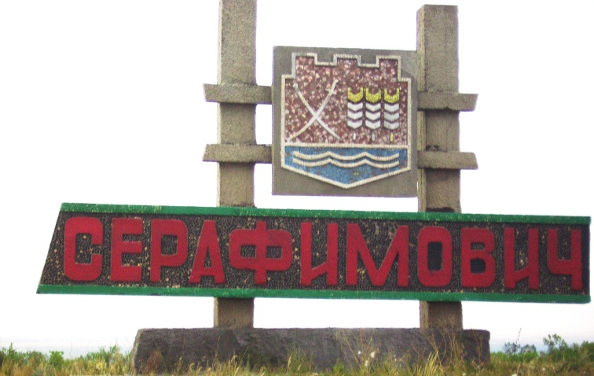
Почасовое описание маршрута

11:00 – Встреча гостей у въезда в город Серафимович.

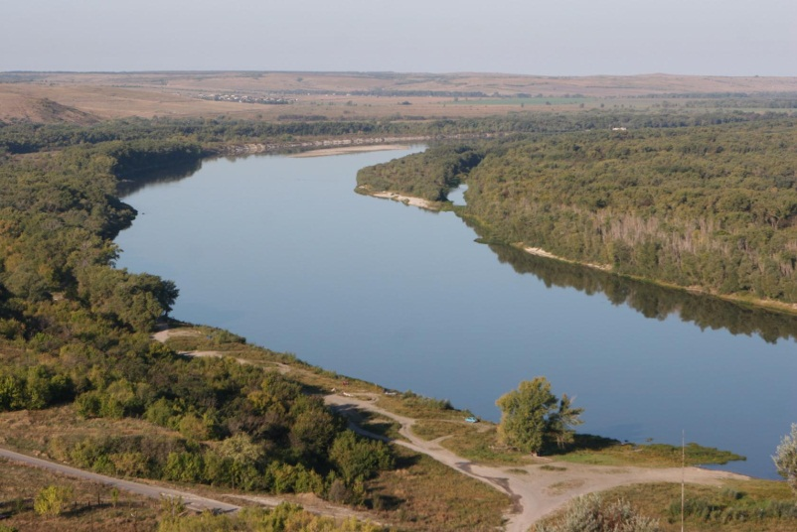
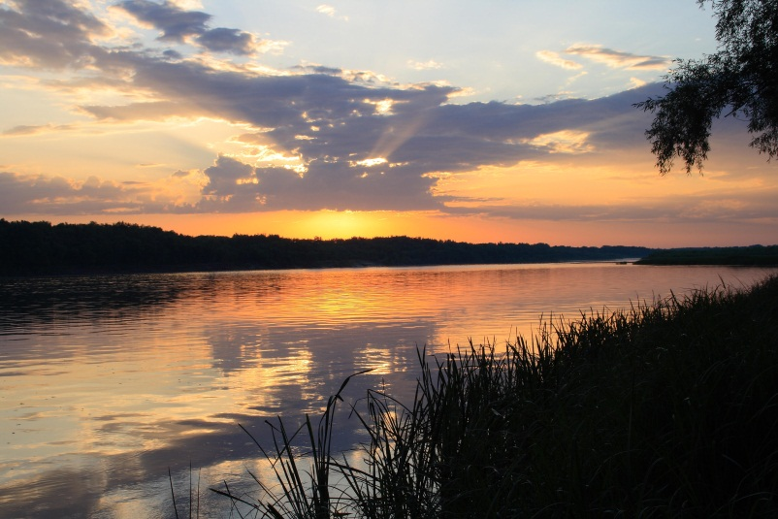
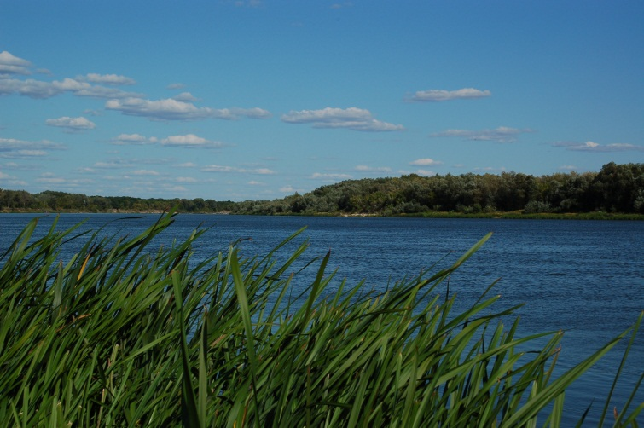

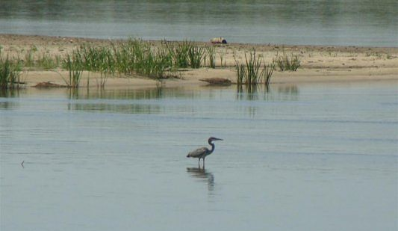
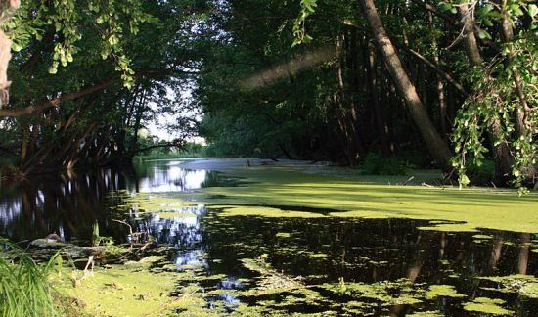
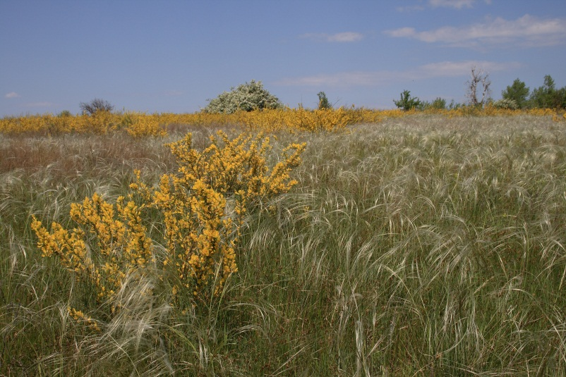
11:10-13:00 – Экскурсия «Геологическая тропа» или экскурсия в цветущую степь, или экскурсия «Арчединско-Донские пески – река Протока» (Природный парк)
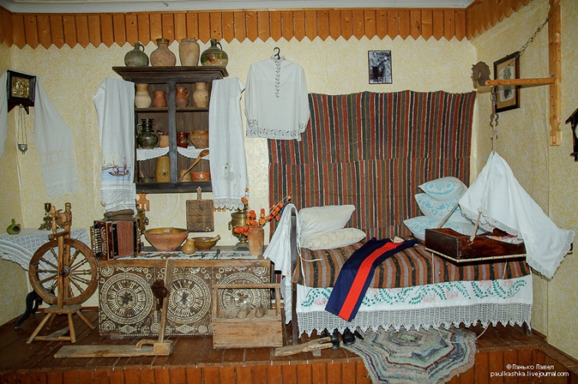
13:00-13:40 – Обед

14:00 – Экскурсия по залам Серафимовичского районного литературно-краеведческого музея.
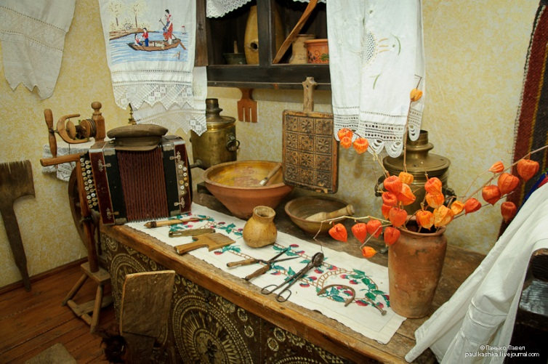
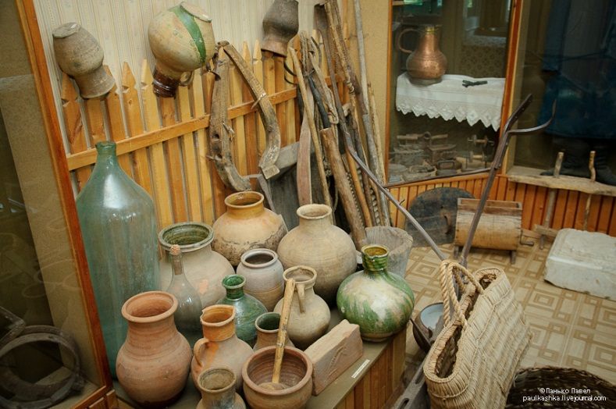
В настоящее время музей истории Усть-Медведицкого казачества представляет гостям 4 тематические выставки:
«Усть-Медведицкие казаки в конце XIX и начале XX века» - выставке отведено 2 зала, где размещены уникальные экспонаты, относящиеся к указанному периоду в истории казачества: предметы быта, мебель, одежда казака и казачки, фотографии, церковная утварь и т.д.;

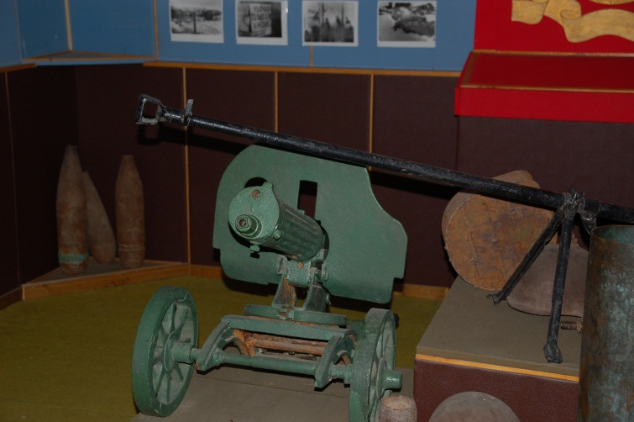
«Зал Воинской Славы» – в зале размещена выставка «Отсюда начиналась Победа – Серафимовичский плацдарм: август 1942 – февраль 1943»;
«История Усть-Медведицкого края в лицах» Выставка рассказывает о судьбах, знаменитых земляков, связанных с историей родного края;
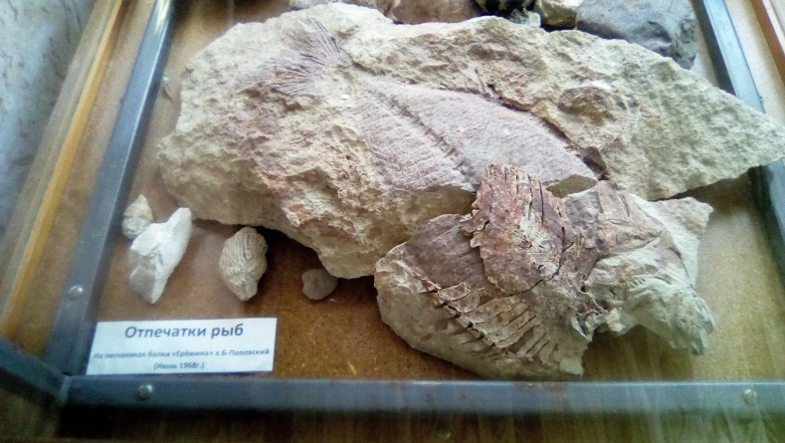
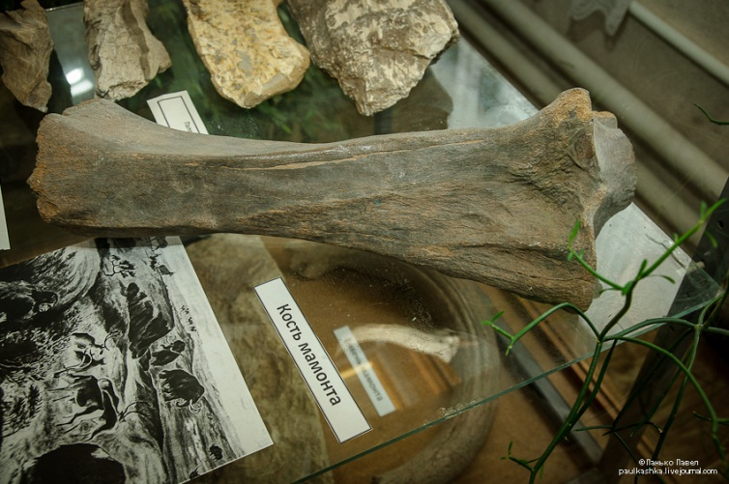
Еще одна выставка, связанная с историей края, названа «Природа родного края». На стационарной выставке представлены археологические находки (золотоордынские монеты, черепки посуды, найденной в раскопках, керамика времен Золотой Орды), окаменевшие отпечатки древних рыб на песчанике.
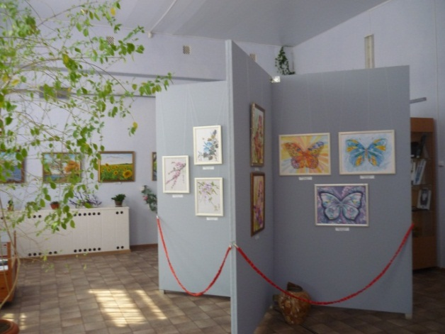
14:50 – Посещение Казачьей картинной галереи.

В выставочном зале МКУК «СРЛКМ» «Казачья картинная галерея» работает сувенирная лавка, в которой вы сможете приобрести работы местных умельцев: книги местных авторов, куклы ручной работы, различные элементы декора дома и сада, картины и иконы, работы, сплетенные из бумажной лозы, картины и иконы, магниты, открытки, подарки.
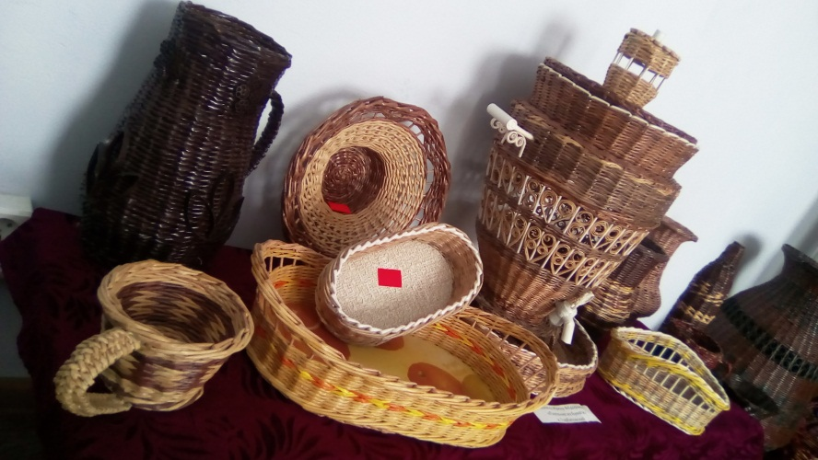
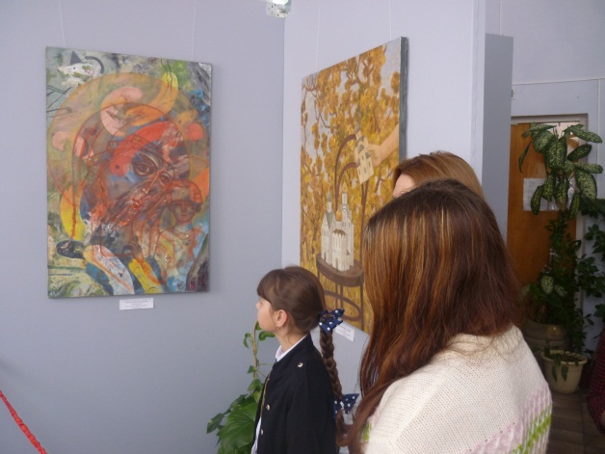

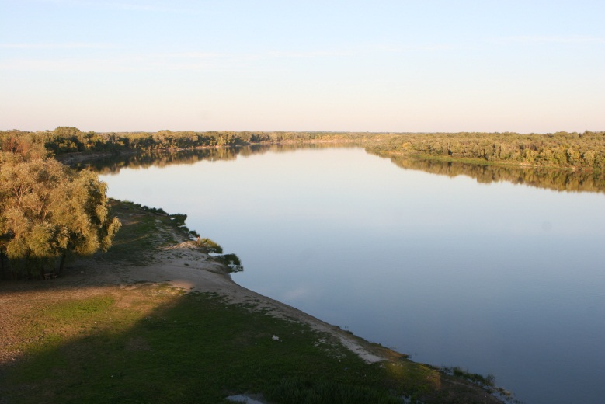
15:30 – Выезд к серебряному источнику «Белонемухинский родник», на территории Среднецарицынского сельского поселения.
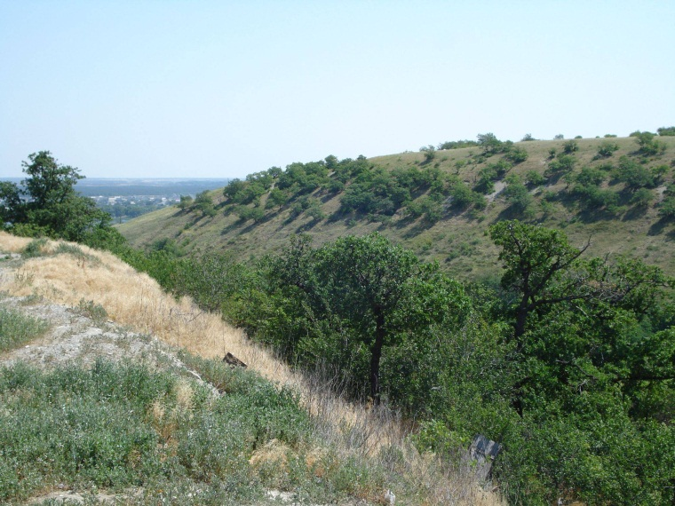

18:00 – отъезд

